Atomla İlgili Gelişmeler (Atomun Tarihçesi)
Bilinen evrendeki tüm maddenin kimyasal ve fiziksel niteliklerini taşıyan en küçük yapıtaşı atomdur. Atom Yunancada bölünemez anlamına gelen Atomus’tan türemiştir. Atomus (atom) sözcüğünü ortaya atan ilk kişi MÖ 440'lı yıllarda yaşamış Demokritos'tur. Atom gözle görülmesi imkânsız, çok küçük bir parçacıktır ve sadece taramalı tünel mikroskobu (atomik kuvvet mikroskobu) vb. ile incelenebilir. Atom modelleri ile ilgili bilimsel çalışmalar geçmişten günümüze kadar çeşitli aşamalardan geçmiştir. Atom modelleri ile ilgili olarak ortaya atılan fikirler sırasıyla aşağıda açıklanmıştır.
Demokritos (Demokritus) Atom Modeli
Maddeni yapısı ile ilgili ilk teoriyi M.Ö. 400 yılında Yunanlı filozof Democritus yaptı. Democritus, maddenin taneciklerden oluştuğunu savunmuş ve bu taneciklere atom adını vermiştir. Democritus, atom hakkındaki görüşlerini deneylere göre değil varsayımlara göre söylemiştir. Yani bilimsel çalışma yapmamıştır. Demokritus’a göre;
- Madde parçalara ayrıldığında en sonunda bölünemeyen bir tanecik elde edilir ve bu tanecik atomdur.
- Bütün maddeler aynı tür atomlardan oluşur.
- Maddelerin farklı olmasının nedeni maddeyi oluşturan atomların sayı ve dizilişi biçiminin farklı olmasıdır.
- Atom görülemez.
- Atom görülemediği için bölünemez.
John Dalton (Jon Dalton) Atom Modeli
Atom modeli ile ilgili ilk bilimsel çalışmayı yapmıştır. Dalton’a göre;
- Atom içi dolu berk küre şeklindedir.
- Bir elementin bütün atomları şekil, büyüklük ve kütle yönüyle aynıdır.
- Atomlar içi dolu küreciklerdir.
- Bilinen en küçük parçacık atomdur.
- Atomlar parçalanamaz, yeniden oluşturulamaz.
- Atomlar belirli oranlarda birleşerek molekülleri meydana getirir. Elementin bütün atomları aynı olduğu gibi bir bileşiğin de bütün atomları aynıdır.
- Kimyasal tepkimelerde atomların yapılarında hiçbir değişiklik olmaz, tekrar eski haline dönebilir.

Dalton teorisinde günümüze göre bakıldığında birçok hata ve eksiklik vardır. Ancak ilk bilimsel çalışma olduğu için sonraki bilimsel çalışmaların ortaya çıkmasına sebep olmuştur. Bu nedenle önemlidir.
Dalton atom modelindeki başlıca hatalar;
- Bir elementin bütün atomları aynı değildir.
- Atomların içi dolu değildir. Aksine boşluklu yapıya sahiptir.
- Bilinen en küçük parçacık atom değildir. Günümüzde atom çekirdeğini oluşturan parçacıklar (proton, nötron, elektron gibi.) vardır.
- Bir elementin bütün atomları aynı olmadığı gibi bir bileşiğin bütün molekülleri de aynı değildir.
John Joseph Thomson (Jon Cosef Tamsın) Atom Modeli
Maddenin en küçük parçasının atom olmadığını ve onu oluşturan temel parçacıklar olduğunu savunan Thomson’a göre;
- Atomun içerisinde artı ve eksi yükler bulunur.
- Artı ve eksi yükler, üzümlü kekin içerisindeki üzümler gibi dağınık halde ve hareketsizdir.
- Üzümler eksi, geri kalan kısımsa artı yüklüdür.
- Aynı cins yükler birbirini iter.
- Atom parçalanabilir.
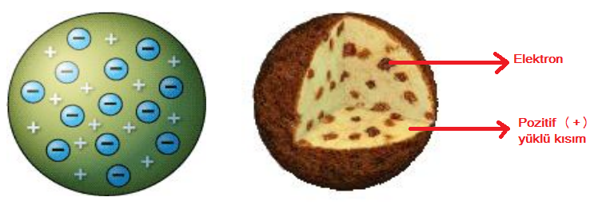
Bu modele göre elektronlar atomun kütlesinden binlerce defa daha hafif ve hareketsizdirler. Atomun kütlesinin tamamına yakın kısmını pozitif yükler meydana getirir.
Thomson atom modelindeki başlıca hatalar;
- Çekirdek yapısından bahsetmemiştir.
- Atom pozitif yüklü bir küre değildir.
- Proton ve elektronlar rast gele dağılmamışlardır.
- Nötrondan bahsetmemiştir.
Ernest Rutherford (Örnıst Radırfort) Atom Modeli
Yaptığı çalışmalar sonucunda atomun çekirdekli bir yapıya sahip olduğunu keşfeden Rutherford’a göre;
- Atom, kütlesinin büyük kısmını oluşturan (+) yüklü çekirdek ile bu çekirdeğin etrafında dairesel yörüngelerde dolanan elektronlardan oluşur.
- Normal şartlarda (+) yük ile (-) yük birbirini etkisiz hâle getireceğinden atom nötrdür.
- Elektronlar Thomson'un dediği gibi hareketsiz değildir. Böyle olsaydı yüklerin çekim kuvvetinden dolayı elektronlar çekirdek üzerine düşerdi.
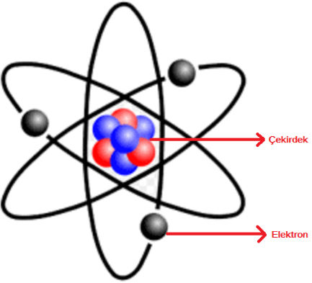
Rutherford atom modelindeki başlıca hatalar;
- Elektronlar hareketli olduklarından yeri tam olarak bilinemez. Bulunma ihtimallerinin yüksek olduğu yerlere elektron bulutu adı verilir.
- Nötrondan tam olarak bahsetmemiştir.

Niels Bohr (Nils Bor) Atom Modeli
Thomson ve Rutherford’un yanında çalışmış Danimarkalı Fizikçi Niels Bohr, Rutherford modelindeki eksiklikleri gidermek için kendi adıyla anılan bir atom modeli geliştirdi. Bohr’a göre;
- Elektronlar, çekirdeğin etrafında istedikleri gibi dolaşmayıp yalnızca çekirdeğe belirli uzaklıktaki katmanlarda dönerler.
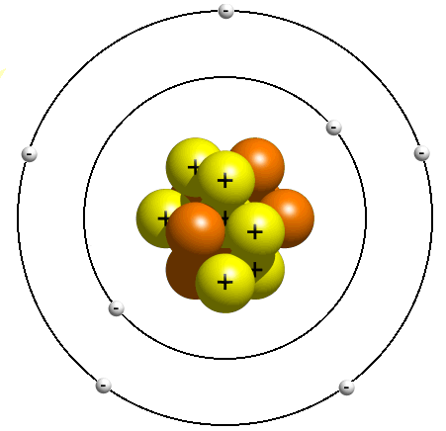
Bohr atom modeli günümüzdeki atom modeline en yakın olan modeldir.
Nötronun Keşfi
Nötronlar James Chadwick adlı bilim insanı tarafından 1932 yılında keşfedilmiştir. Bu keşfinden dolayı 1935'te Nobel Fizik Ödülü almıştır. Hidrojen dışında tüm atomların çekirdeklerinde bulunurlar. Proton ile aynı kütleye sahiplerdir.
Modern Atom Modeli
Modern atom modeli; kronolojik olarak Bohr atom modelinden sonra yer alan, günümüzde geçerliliğini koruyan atom görüşünü yansıtan modeldir. Bohr atom modelinden en büyük farkı; atomların elektronlarının yörüngeler üzerinde hareket etmediğini savunmasıdır. Modern atom teorisine göre, bu yörüngeler yerine; elektronların bulunma ihtimalinin yüksek olduğu elektron bulutlarında yer alırlar.
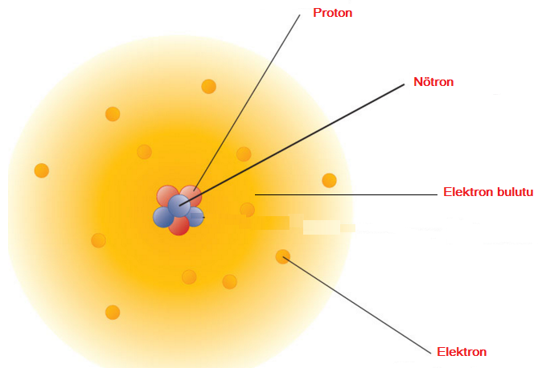
Günümüzde atomla ilgili çalışmalar bitmiş değildir. Atomun yapısındaki parçacıklardan daha küçük parçacıklar olduğu ile ilgili buluşlar ve çalışmalar hâlâ devam etmektedir.

